BỘ GIÁO DỤC VÀ ĐÀO TẠO
TRƯỜNG ĐẠI HỌC VINH
-----oOo-----

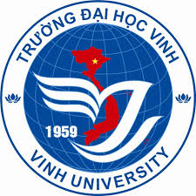

TIỂU LUẬN
MÔN: CÔNG NGHỆ SINH HỌC

TẾ BÀO GỐC VỚI Y HỌC

HỌC VIÊN: NGUYỄN VĂN NGỌC
MÃ SỐ: 21842011410001
LỚP: SHTN K29
KHÓA: K29
NGÀNH: SHTN

NGHỆ AN, 6/2021

MỤC LỤC
PHẦN I. MỞ ĐẦU 1
1. Đặt vấn đề 1
2. Mục tiêu 1
3. Phương pháp nghiên cứu 1
PHẦN II. NỘI DUNG 2
1. TỔNG QUAN VỀ TẾ BÀO GỐC 2
1.1. Khái niệm và đặc điểm tế bào gốc [4], [5], [6], [7]. 2
2. PHÂN LOẠI TẾ BÀO GỐC [4], [5], [6], [7] 3
2.1. Dựa vào tiềm năng biệt hóa hay đặc tính 3
2.2. Dựa vào nguồn gốc phân lập 3
3. NGUỒN TẾ BÀO GỐC HIỆN NAY [3], [4], [9], [11], [12] 8
3.1. Tạo tế bào gốc từ phôi 8
3.2. Tế bào gốc ở tủy xương 8
3.3. Tế bào gốc từ dây cuống rốn 9
3.4. Răng - nguồn tế bào gốc mới 10
3.5. Tái tạo da thành tế bào gốc 10
3.6. Nang lông nguồn tế bào gốc dồi dào 11
4. ỨNG DỤNG CỦA TẾ BÀO GỐC [1], [6], [10], [12], [13], [14], [15]. 12
4.1. Nghiên cứu chức năng của hệ gen 12
4.2. Nghiên cứu các quá trình sinh học 12
4.3 Liệu pháp tế bào gốc 12
4.4. Điều trị nhiễm HIV bằng phương pháp cấy ghép tế bào gốc 13
4.5. Điều trị bệnh điếc bằng tế bào gốc 13
4.6. Kỹ thuật tế bào gốc và bệnh tim 14
4.7. Điều trị bệnh ung thư bằng phương pháp ghép tế bào gốc 14
4.8. Tế bào gốc tái tạo niêm mạc trong bệnh đau dạ dày 16
4.9. Điều trị bệnh đái tháo đường 16
4.10. Lĩnh vực thẩm mỹ: 16
4.11. Thụ tinh trong ống nghiệm nhờ tế bào gốc 17
5. CÁC XU HƯỚNG PHÁT TRIỂN CỦA TẾ BÀO GỐC 18
5.1. Xu hướng phát triển chung 18
5.2. Ngân hàng tế bào gốc 19
6. VẤN ĐỀ ĐẠO ĐỨC TRONG ỨNG DỤNG TẾ BÀO GỐC Ở NGƯỜI [18] 19
PHẦN III. KẾT LUẬN 21

Danh mục hình
Hình 2. 1: Phôi nang 4
Hình 2. 2: Sự biệt hóa của tế bào gốc phôi 4
Hình 2. 3: Sơ đồ phân loại tế bào gốc 5
Hình 2. 4: Ứng dụng tế bào gốc trưởng thành để điều trị các bệnh nan y 6
Hình 2. 5: Nguồn gốc tế bào mầm 6
Hình 2. 6: Tế bào ung thư 7
Hình 3. 1: Tế bào gốc ở tủy xương 9
Hình 3. 2: Tế bào gốc dây rốn 10
Hình 3. 3: Tế bào gốc nang lông 11
Hình 4. 1: Trị liệu bệnh tim bằng kỹ thuật tế bào gốc……………………………………... 12
Hình 4. 2: Ghép tế bào gốc máu ngoại vi điều trị bệnh máu ác tính cho bệnh nhi tại Bệnh viện Truyền máu và Huyết học Tp.HCM 13
Hình 4. 3: Ứng dụng điều trị bằng TBG tạo máu 15
Hình 4. 4: Ứng dụng TBG trong điều trị đái tháo đường 16

PHẦN I. MỞ ĐẦU

1. Đặt vấn đề
Thập niên đầu tiên của thế kỷ 21 được đánh dấu bằng sự bùng nổ của một hướng nghiên cứu non trẻ nhưng đầy tiềm năng, đó là công nghệ tế bào gốc (TBG), với khởi điểm là việc James Thomson phân lập được các TBG từ phôi người (1998). Từ một nhân tố sinh học tiềm ẩn, TBG lộ diện và biểu hiện sinh động khả năng cống hiến lớn lao của mình cho đời sống của con người, ảnh hưởng đáng kể đến nhiều mặt của cuộc sống. Có thể nói từ TBG cho tới công nghệ TBG là một bước tiến nhảy vọt trong y - sinh học hiện đại, và nó đã đạt được những thành tựu ứng dụng đáng được kỳ vọng [1].
Bên cạnh các phương thức điều trị truyền thống như điều trị bằng thuốc, phẫu thuật, thiết bị hỗ trợ, gần đây y học tái tạo được đặc biệt quan tâm phát triển. Nói rộng ra thì y học giúp cơ thể tái tạo những cấu trúc hoặc chức năng đã mất hoặc tổn thương (tái tạo phục hồi hoặc tái tạo sinh lý). Tuy nhiên khái niệm y học tái tạo được dùng gần đây mang ý nghĩa hẹp và cụ thể hơn. Y học tái tạo là một lĩnh vực mới chủ yếu dựa trên việc sử dụng mô công nghệ, tế bào gốc để bổ sung hoặc thay thế các cấu trúc khiếm khuyết, làm cải thiện và phục hồi các chức năng bình thường của mô, cơ quan. Cho đến nay đã có khoảng hơn 200 chương trình nghiên cứu thử nghiệm lâm sàng sử dụng tế bào gốc có kết quả và hàng trăm thử nghiệm khác đang được thực hiện (theo www.Clinicaltrials.gov). Những loại bệnh đang được tập trung nghiên cứu hiện nay bao gồm: Các bệnh về thoái hóa thần kinh (Parkinson, Alzheimer, chấn thương tủy sống, đột quỵ…), các bệnh di truyền của hệ máu và ung thư máu, y học tái tạo (gan, phổi, thận, da…), bệnh ung thư mô rắn (ung thư vú, phổi, gan…), bệnh mạn tính (tiểu đường). Các nghiên cứu này đều có những kết quả tích cực và đang được tiến hành trên các pha thử nghiệm lâm sàng tiếp theo trên nhiều đối tượng bệnh nhân hơn để có những đánh giá chính xác hơn [2]. Trong lĩnh vực thẩm mỹ, người ta cũng đã dựa vào khả năng tái tạo và tự phân hoá của nhiều loại tế bào trong cơ thể để chăm sóc sắc đẹp [3].
Để hiểu rõ hơn về TBG cũng như các ứng dụng do nó mang lại đối với nền y học hiện đại, tôi chọn thực hiện đề tài: “Tế bào gốc với y học ” cho bài tiểu luận của mình.

2. Mục tiêu
- Mô tả về đặc điểm, nguồn gốc và ứng dụng của tế bào gốc trong y học
- Mô tả xu hướng phát triển của tế bào gốc.

3. Phương pháp nghiên cứu
Thu thập, nghiên cứu các báo cáo khoa học, tạp chí, sách báo và trang web có liên quan đến tế bào gốc.

PHẦN II. NỘI DUNG

1. TỔNG QUAN VỀ TẾ BÀO GỐC

1.1. Khái niệm và đặc điểm tế bào gốc [4], [5], [6], [7].
1.1.1. Khái niệm
Hiện nay có nhiều cách phát biểu khác nhau về khái niệm của tế bào gốc:
Tế bào gốc là những tế bào chưa biệt hóa, có khả năng phân chia vô hạn trong các tổ chức sống, có nguồn gốc từ phôi, thai hay mô cơ thể trưởng thành. Dưới điều kiện thích hợp hay có tín hiệu kích thích, tế bào gốc sẽ biệt hóa thành các tế bào có hình dạng và chức năng chuyên biệt như tế bào cơ tim, tế bào da, tế bào thần kinh, tế bào máu.
Tế bào gốc là những tế bào chưa biệt hóa, không có một chức năng chuyên biệt cụ thể nào. Chúng là những tế bào có khả năng biệt hóa cao tùy theo nguồn gốc mà chúng có khả năng biệt hóa thành bất kỳ dòng tế bào mong muốn nào phụ thuộc vào điều kiện của môi trường nuôi cấy.
Tế bào gốc là loại tế bào tương đối nguyên thuỷ, có khả năng phân chia nhanh chóng để tạo thành các tế bào có chức năng đặc trưng .
Như vậy, chúng ta có thể hiểu một cách tổng quát: Tế bào gốc là những tế bào chưa có chức năng chuyên biệt, chúng có khả năng tăng sinh mạnh mẽ, có khả năng phát triển và biệt hóa thành nhiều loại tế bào khác nhau và có khả năng tự thay mới, điều này cho phép chúng có vai trò như hệ thống sữa chữa mô, tạo những tế bào khác hoạt động bình thường trong cơ thể sinh vật.
1.1.2. Đặc điểm
Tế bào gốc có 3 đặc điểm nổi bật. (1) Là tế bào không bị biệt hoá (không chuyên dụng). Đây là đặc điểm cơ bản của tế bào gốc khi nó không chứa một cấu trúc mô đặc biệt nào, nên nó cũng không thực hiện một chức năng chuyên dụng nào. Tuy nhiên, các tế bào gốc không chuyên dụng này lại có thể biến đổi thành các tế bào chuyên dụng như tế bào cơ tim, tế bào máu, tế bào não... (2) Tế bào gốc có thể tự phân chia và tái tạo trong thời gian dài. Không giống như tế bào cơ, tế bào máu hay tế bào não - không thể tự tái tạo, tế bào gốc có thể tự tái tạo và tái tạo nhiều lần. Các điều kiện để duy trì tế bào gốc như tế bào không chuyên dụng là mối quan tâm lớn của các nhà khoa học. (3) Tế bào gốc có thể biến đổi thành tế bào chuyên dụng. Khi tế bào gốc biến đổi thành tế bào chuyên dụng, quá trình này được gọi là sự phân ly. Có 2 yếu tố ảnh hưởng đến quá trình này. Yếu tố bên trong được kiểm soát bởi gen của tế bào nằm trên các chuỗi ADN, có khả năng mang tải thông tin về cấu trúc và chức năng của tế bào. Các yếu tố bên ngoài là các hóa chất do các tế bào khác kiểm soát, là sự tương tác với các tế bào khác và một số phân tử trong môi trường vi mô.
Nhờ những đặc tính riêng biệt này tế bào gốc chính đã trở thành nguồn tiềm năng cung cấp các tế bào và mô có thể được ứng dụng trong điều trị nhiều căn bệnh, do tế bào gốc có thể tự phục hồi và tạo ra các tế bào chuyên biệt.

2. PHÂN LOẠI TẾ BÀO GỐC [4], [5], [6], [7]

2.1. Dựa vào tiềm năng biệt hóa hay đặc tính
- Tế bào gốc toàn năng (Totipotent) là những tế bào có khả năng phân chia, biệt hóa thành cá thể mới, ví dụ tế bào gốc từ phôi 1-3 ngày sau thụ tinh.
- Tế bào gốc đa năng (Pluripotent) là những tế bào có khả năng phân chia biệt hóa thành nhiều loại tế bào khác nhau, ví dụ: tế bào gốc từ phôi nang 5-14 ngày sau thụ tinh.
- Tế bào gốc đa tiềm năng (Multipotent) có khả năng như tế bào gốc đa năng, tuy nhiên nguồn tế bào gốc này xuất phát từ người trưởng thành hoặc máu cuống rốn…
- Tế bào gốc đơn năng (Monopotent) là tế bào gốc chỉ phân chia biệt hóa tạo ra một loại tế bào biệt hóa cao như tế bào sừng ở da, tế bào rìa giác mạc…

2.2. Dựa vào nguồn gốc phân lập
2.2.1. Tế bào gốc phôi (Embryonic stem cells-ESC) [8], [9], [10]
Đây là các tế bào được thu nhận từ khối tế bào bên trong của phôi đang làm tổ trong suốt giai đoạn phôi nang. Chúng có khả năng biệt hóa thành hầu như tất cả các loại tế bào của cơ thể và được xem như là các tế bào gốc vạn tiềm năng. Chúng cũng có khả năng tăng sinh với một trạng thái chưa biệt hóa, nghĩa là có khả năng tự đổi mới. Ngoài các tế bào gốc được thu nhận có nguồn gốc từ phôi nang còn có các dòng tế bào gốc khác cũng được thu nhận từ phôi, chúng được gọi là các tế bào gốc mầm phôi hay tế bào mầm phôi thai (Embryonic Germ Cells – EGCs). Đây là những tế bào được thu nhận từ mầm sinh dục của thai trong khoảng từ 5 đến 10 tuần tuổi và đây là những tế bào mầm nguyên thủy sẽ phát triển thành trứng hoặc tinh trùng ở cơ thể trưởng thành.
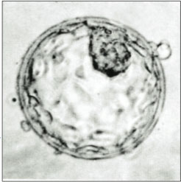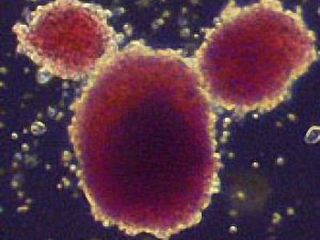
Khối tế bào IMC
Hình 2. 1: Phôi nang
(Nguồn: http://60s.com.vn/index/2273796/13082009.aspx)

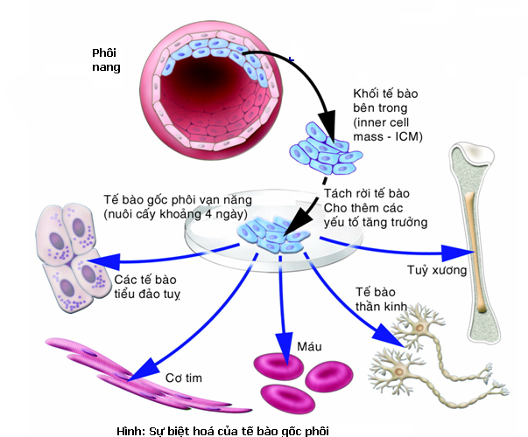
Hình 2. 2: Sự biệt hóa của tế bào gốc phôi
(Nguồn: xuanbichvietnam.wordpress.com)
- ESC mang các đặc điểm cơ bản của tế bào gốc: Không chuyên hóa, tự tái sinh, khả năng biệt hóa.
- ESC là tế bào gốc toàn năng hoặc vạn năng: Có khả năng phân chia vô hạn trong nuôi cấy và biệt hoá thành các tế bào khác nhau ở tất cả 3 lá phôi. Từ các tế bào ở 3 lá phôi sẽ biệt hóa thành các tế bào thực hiện chức năng chuyên hóa thuộc các mô khác nhau.
2.2.2. Tế bào gốc trưởng thành (Adult stem cells -AS)
Quần thể tế bào gốc trưởng thành đã được tìm thấy trong nhiều loại mô của cơ thể trưởng thành. Chúng được cho là rất quan trọng đối với cơ chế sửa chữa nội tại với nhiều loại mô và cơ quan của cơ thể. Nói chung, đây là các tế bào gốc khá đặc biệt. Một trong những loại tế bào gốc trưởng thành được sử dụng khá phổ biến hiện tại đó là tế bào gốc trung mô (Mesenchymal Stem Cells). Đây là loại tế bào gốc trưởng thành có mặt ở nhiều loại mô khác nhau trong cơ thể mà phổ biến nhất là trong chất nền của tủy xương hay trong mô mỡ. Trong thực tế, việc ghép tủy xương có thể được xem là trường hợp ứng dụng liệu pháp tế bào sớm nhất. Trong nuôi cấy in vitro các ASC có thể biệt hóa thành nhiều loại tế bào khác nhau. Do đó các tế bào gốc này cũng được xem có tính đa năng nhưng không phải là đa tiềm năng hay vạn tiềm năng. Các tế bào này cũng có khả năng tự đổi mới như ESCs, có thể biệt hóa thành nhiều loại tế bào khác nhau.
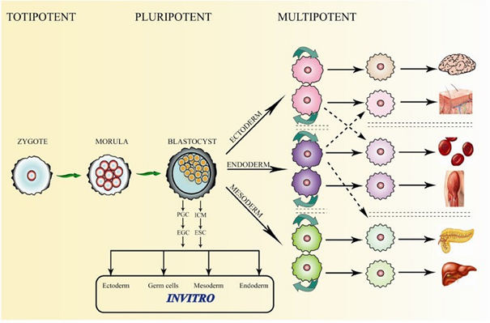
Hình 2. 3: Sơ đồ phân loại tế bào gốc
(Nguồn: ktcn.vhu.edu.vn//te-bao-goc-va-ung-dung-trong-y-hoc)
Vai trò cơ bản của các tế bào gốc trưởng thành là duy trì và sửa chữa các mô, cơ quan mà chúng hiện diện ở đó bằng cách tạo ra các tế bào thay thế những vùng bị phá hủy hay thương tổn. Bình thường, các tế bào gốc trưởng thành được cho là có tính đa năng, chúng có thể phát triển thành nhóm các tế bào có quan hệ mật thiết với nhau trong cùng một tổ chức.
Trong những năm vừa qua, việc nghiên cứu trong lãnh vực tế bào gốc trưởng thành đã phát triển vượt bậc. Tế bào gốc trưởng thành có thể được phục hồi bởi các mô lấy từ bệnh nhân, nuôi dưỡng trong các đĩa cấy và kích thích để phát triển thành nhiều loại tế bào trưởng thành. Việc sử dụng tế bào gốc cho phương pháp trị liệu, thay vì dùng tế bào gốc phôi, có nhiều thuận lợi và mang một ý nghĩa quan trọng đối với lãnh vực khoa học, luân lý và chính trị.
Tạo tế bào gốc từ chính mô của bệnh nhân có thể loại bỏ hoàn toàn vấn đề hệ thống miễn nhiễm (miễn dịch) không chấp nhận.
Tế bào gốc trưởng thành không gây ra khối u ác quái (teratomas). Ứng dụng tế bào gốc trưởng thành trong điều trị gặp phải rất ít những vấn đề về luân lý và cũng hoàn toàn tránh được những tranh luận nóng bỏng về chính trị, liên quan đến việc sử dụng phôi người.
Hình 2. 4: Ứng dụng tế bào gốc trưởng thành để điều trị các bệnh nan y
(Nguồn: tvvn.org/forum/showwiki.php)

Mặc dù lĩnh vực này đặc biệt hấp dẫn, nhưng nó cũng gây nhiều tranh cãi trong cộng đồng khoa học và đồng thời cần có thêm nhiều nghiên cứu bổ sung kỹ lưỡng để hiểu được toàn bộ tiềm năng của tế bào gốc trưởng thành, đặc biệt là so với tế bào gốc phôi.
2.2.3. Tế bào mầm - embryonic germ cells (EG)

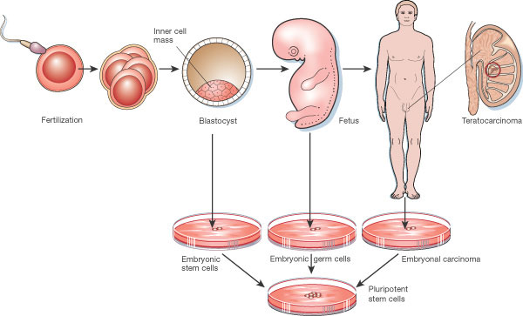
Hình 2. 5: Nguồn gốc tế bào mầm
(Nguồn: Bacsi.top1.vn/huyet-hoc)
Tế bào mầm có nguồn gốc từ mào sinh dục (vị trí là tiền thân của cơ quan sinh dục sau này) của phôi phát triển 8 tuần tuổi. Tế bào mầm về sau sẽ tạo thành giao tử trong cơ thể trưởng thành.
Tế bào mầm thực chất là tế bào gốc vạn năng có thể tạo thành dẫn xuất của 3 lá phôi trong môi trường nuôi cấy. Từ đó tạo tạo ra hầu hết các loại tế bào trong cơ thể.
Ngoài sự khác nhau về nguồn gốc, EG khác ES ở sự phát triển trong môi trường in vitro:
+ ES dường như phát triển không giới hạn trong môi trường nuôi cấy. Trong vòng 2 năm có thể có đến 300 - 450 lần gấp đôi.
+ EG trong vòng 2 năm tối đa chỉ có khoảng 70 - 80 lần gấp đôi
Tuy nhiên, khi cấy ghép các ES vào cơ thể có thể phát sinh các khối u còn EG thì không
2.2.4. Tế bào gốc ung thư – cancer stem cells (CSC)
Gần đây các nhà khoa học đã nghiên cứu và cho rằng nguồn gốc của căn bệnh ung thư quái ác chính là các tế bào gốc ung thư. CSC được phát hiện lần đầu tiên vào năm 1997 trong một nghiên cứu về bệnh bệch cầu bởi John Dick và cộng sự tại trường đại học Toronto.
Hiểu đơn giản CSC là các tế bào đóng vai trò quan trọng trong sự tăng trưởng của khối u và chúng có khả năng khởi phát một khối u. CSC có những đặc điểm giống với tế bào gốc. Tuy nhiên, một tế bào gốc bình thường có khả năng kiểm soát sự phân chia, còn CSC thì không. Chính vì thế, tuy CSC thường chiếm tỷ lệ rất ít trong khối u nhưng lại có trách nhiệm chính trong sự tăng trưởng của khối u.
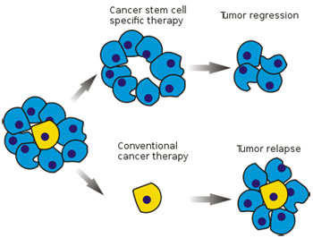
Hình 2. 6: Tế bào ung thư
CSC mất khả năng kiểm soát sự phân chia vì vậy chúng có thể phân chia bình thường hoặc bất thường. Trong 1 lần phân chia từ 1 CSC có thể tạo thành 2 CSC giống chúng. Điều đó giải thích tại sao các khối u thường tăng nhanh kích thước, và trong khối u thường có các tế bào biệt hóa thuộc các mô khác nhau như: lông, tóc, biểu mô....
Các thành công trong nghiên cứu ung thư thông qua CSC đã mở ra nhiều triển vọng trong phương pháp trị liệu: phương pháp phân biệt chức năng các quần thể tế bào trong khối u, phương pháp nhận diện và kiểm tra các liệu pháp kháng ung thư trực tiếp trên khối u, trị liệu miễn dịch chống ung thư.

3. NGUỒN TẾ BÀO GỐC HIỆN NAY [3], [4], [9], [11], [12]
Các nghiên cứu chỉ ra rằng hiện nay nguồn tế bào gốc có thể lấy từ 6 nguồn cơ bản.

3.1. Tạo tế bào gốc từ phôi
Tế bào gốc phôi là những tế bào hình thành nên khối tế bào nội tại (inner cell mass). Do tế bào gốc phôi có thể hình thành, nên bất cứ loại tế bào nào trong cơ thể người trưởng thành nên nó còn được coi là tế bào gốc toàn năng hoặc vạn năng.
Việc tìm ra tế bào gốc từ phôi người của các nhà khoa học Hàn Quốc được xem như một bước tiến lớn mở ra triển vọng phát triển các mô thay thế của chính người bệnh để chữa trị nhiều căn bệnh hiểm nghèo như tổn thương tủy sống, tiểu đường, rối loạn miễn dịch di truyền...

3.2. Tế bào gốc ở tủy xương
Vào thập niên 60, các nhà khoa học đã phát hiện ra rằng ở tủy xương của người chứa ít nhất 2 loại tế bào gốc. Loại thứ nhất là Hematopoietic stem cell (tế bào gốc tạo máu), loại thứ hai là Stromal stem cell. Vai trò biệt hóa của các tế bào gốc ở tủy xương thể hiện ở những điểm sau:
- Hematopoietic stem cell có khả năng biệt hóa tạo thành các tế bào máu: hồng cầu, lympho B, lympho T, tế bào giết tự nhiên (NK), neutrophils, basophils, eosinophils, monocytes, đại thực bào, và tiểu cầu.
- Stromal stem cell biệt hóa thành nhiều loại tế bào khác nhau: tế bào xương (osteocyte), tế bào sụn (chondrocyte), tế bào mỡ (adipocyte), và các tế bào của mô liên kết.
Ngoài ra, Hematopoietic stem cell có thể biệt hóa thành: 3 loại tế bào não bộ (neurons, oligodendrocytes, và astrocytes), tế bào cơ vân, tế bào cơ tim và tế bào gan. Khả năng đó gọi là “tính mềm dẻo” plasticity
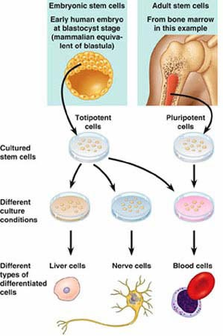
Hình 3. 1: Tế bào gốc ở tủy xương
(Nguồn: xuanbichvietnam.wordpress.com)
Việc phát hiện ra “tính mềm dẻo” của tế bào gốc trưởng thành là một bước tiến quan trọng trong nghiên cứu và điều trị các bệnh liên quan đến thương tổn mô. Lúc đó, con người có thể điều khiển khả năng biệt hóa này để thay thế và sửa chữa các mô bệnh bằng tế bào gốc trưởng thành của các mô khỏe mạnh.

3.3. Tế bào gốc từ dây cuống rốn
Vào cuối những năm 1980 đầu 1990 đã phát hiện thấy máu cuống rốn thai có nhiều tế bào gốc tạo máu. Trường hợp sử dụng tế bào gốc tạo máu từ cuống rốn đầu tiên là trường hợp ghép cho một em bé bị thiếu máu Fanconi. Từ đó đến nay lấy máu cuống rốn phục vụ cho ghép đã tăng rất nhanh, nhiều trung tâm lưu trữ máu cuống rốn đã được thành lập và phát triển. Máu cuống rốn tỏ ra là một nguồn tế bào gốc có giá trị.
Hình 3. 2: Tế bào gốc dây rốn

(Nguồn: http://www.baophutho.org.vn)

3.4. Răng - nguồn tế bào gốc mới
Tế bào gốc từ răng sữa:
Với kỹ thuật hiện nay, giới khoa học có thể cô lập 2 loại tế bào gốc. Tế bào gốc lấy từ phôi người, có thể phát triển thành mọi loại tế bào trong cơ thể song vấp phải sự phản đối của không ít người. Loại tế bào gốc thứ hai lấy từ cơ thể người trưởng thành, tránh được sự phản đối song có ít khả năng hơn so với loại thứ nhất. Hiện chúng ta đã có thêm một nguồn tế bào gốc từ răng sữa của trẻ em, dễ tiếp cận hơn. Chúng có thể giúp bác sĩ nha khoa điều trị răng bị tổn thương và thậm chí là chữa tổn thương thần kinh hoặc các căn bệnh thoái hoá.
Lấy tế bào gốc từ mầm răng khôn:
Trong nghiên cứu mới đây của Nhật Bản, tế bào gốc lấy từ mầm răng có thể nhanh chóng phát triển thành mô gan hoặc xương.
Nhóm nghiên cứu đã phát hiện rằng mầm răng có thể chuyển thành tế bào xương, thần kinh hoặc gan bằng cách kích thích mầm răng bằng hoócmôn
Các nhà khoa học Nhật Bản cho biết mầm răng biến mất khi răng được tạo thành, nhưng mầm răng khôn vẫn ở trong xương hàm cho đến khi con người lên 10 – 16 tuổi.
Phương pháp mới này mang lại hy vọng cho việc phát triển những loại thuốc phục hồi dùng mầm răng khôn của người thu được trong điều trị chỉnh răng.

3.5. Tái tạo da thành tế bào gốc
Các nhà khoa học Nhật và Mỹ đã khám phá ra 1 kĩ thuật mới biến tế bào da thành tế bào gốc. Hai nhóm nghiên cứu gia đã miêu tả sự thành công, chính là họ có thể biến tế bào da thành tế bào gốc tương tự tế bào gốc phôi, mà ko sử dụng đến hoặc huỷ đi phôi người.
Thực hiện điều này chỉ cần cấy 4 gen vào tế bào da, các gen này sẽ tái cấu trúc các NST trong tế bào da biến tế bào da thành tế bào gốc là tế bào có khả năng phát triển vô tân và sinh sản thành các tế bào khác.
Tuy nhiên phương pháp này của các nhà khoa học Mỹ và Nhật Bản phải sử dụng các virus để chuyển bốn protein cần thiết nhằm kích hoạt tế bào. Các protein này sẽ tái cấu trúc các nhiễm sắc thể trong tế bào da, biến tế bào da thành tế bào gốc.
Song theo nhà khoa học Na Uy, việc sử dụng các virus có thể phá hỏng cấu trúc di truyền ADN trong tế bào và gây ra những hậu quả nghiêm trọng cho bệnh nhân như ung thư nếu 4 protein có đặc tính rất mạnh nói trên không liên kết với nhau
Một công trình nghiên cứu khoa học của các nhà khoa học tại Bệnh viện Mount Sinai ở Toronto (Canada) và Trung tâm Y học Tái sinh ở Edinburgh (Anh) đã tìm ra một phương pháp mới tạo tế bào gốc từ các tế bào da của người trưởng thành phương pháp này có thể loại bỏ những rủi ro của pương pháp trên, nhóm chuyên gia của Na Uy đã sử dụng một đoạn ADN của một loài sâu ăn bắp cải để vận chuyển những protein cần thiết trong quá trình biến đổi tế bào da thành tế bào gốc.

3.6. Nang lông nguồn tế bào gốc dồi dào
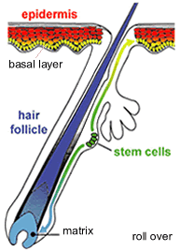
Đã có bằng chứng cho thấy nang lông là một nguồn tế bào gốc dồi dào có thể được sử dụng để hình thành các mạch máu hay mô da.

Hình 3. 3: Tế bào gốc nang lông

(Nguồn: ww.moh.gov.vn/homebyt/vn)

4. ỨNG DỤNG CỦA TẾ BÀO GỐC [1], [6], [10], [12], [13], [14], [15].
Tế bào gốc hiện nay được ứng dụng rất nhiều, đặc biệt trong lĩnh vực điều trị trực tiếp như cấy ghép vào cơ thể hoặc gián tiếp như sử dụng các tế bào nuôi cấy thử thuốc, thử độc tố một số loại mầm bệnh để ra giải pháp phòng tránh trị liệu… Ví dụ tạo dòng nguyên bào sợi, nguyên bào xương, nuôi cấy trên giá thể san hô hoặc tơ đem ghép lại cho bệnh nhân. Các ứng dụng nuôi cấy tạo da trong điều trị các vết thương mất da, khởi đầu các tác giả nuôi cấy tế bào sừng và dần dần cả những tế bào sắc tố, tế bào Langerhans… tạo thành biểu mô da hoàn chỉnh ghép cho bệnh nhân. Việc cấy ghép tế bào và mô thay thế các bộ phận hư hoại của cơ thể là ước muốn của y học có từ rất lâu. Tuy vậy, các ứng dụng này cũng chỉ áp dụng vào cuối thế kỷ 20 này. Các tế bào được cấy ghép vào trong cơ thể như: (1) Điều trị ung thư máu, một bệnh lý gây “suy tủy” là ức chế phát triển một số dòng tế bào. Vì vậy cách điều trị là dùng hoá chất tiêu diệt các tế bào ung thư kể cả những tế bào gốc và sau đó sử dụng tế bào gốc tủy xương đồng loại ghép vào, với nguồn gốc từ tế bào tuỷ xương hoặc tế bào gốc máu ngoại biên người cho hoặc có thể sử dụng tế bào gốc từ máu cuống rốn bé ngay sau sinh; (2) Điều trị tổn thương các tế bào thần kinh do chấn thương hoặc do bệnh lý thoái hoá. Điều trị các bệnh lý bề mặt nhãn cầu; (3) Điều trị các bệnh lý tim mạch; (4) Điều trị các bệnh lý cơ, da...;
Sau đây là các ứng dụng cụ thể:

4.1. Nghiên cứu chức năng của hệ gen
Chức năng hệ gen của các động vật có vú có thể được nghiên cứu thông qua việc chuyển các gen cần nghiên cứu vào ES của chuột. Các tính trạng do gen đó qui định sẽ được biểu hiện ở con chuột chuyển gen và con cháu của nó.

4.2. Nghiên cứu các quá trình sinh học
Thông qua việc nghiên cứu tế bào gốc có thể hiểu một cách rõ ràng quá trình phát sinh cá thể và sự phát triển của các tế bào ung thư.

4.3 Liệu pháp tế bào gốc
Phần lớn bệnh tật ở người đều xuất phát từ nguyên nhân các tế bào của chúng ta ngưng hoạt động hay không làm việc theo đúng chức năng của chúng, hoặc do bởi các mô bị hủy hoại. Để thay thể các mô, cơ quan không còn hoạt động, người ta sử dụng biện pháp cấy ghép. Tuy nhiên, phương pháp này gặp phải những rào cản lớn như: nguồn cơ quan, mô cấy ghép có hạn, đặo đức, pháp luật, vấn đề đào thải sau cây ghép...Vì thế, sử dụng tế bào gốc để điều trị các bệnh trên là một giải pháp tối ưu.
Nhờ việc phát hiện các chuyển đổi gen của tế bào gốc mà nhiều chỉ định điều trị mới đang được thử nghiệm với các bệnh nan y, lão suy như:
Hệ thần kinh trung ương: Các bệnh do lão hóa như Parkinson, Alzheimer, chứng múa giật Huntington, các thương tổn ở tủy sống.
Gan: Xơ gan, viêm gan, suy yếu biến dưỡng.
Tuyến tụy: Bệnh tiểu đường.
Cơ: Chứng loạn dưỡng, nhồi máu cơ tim.
Xương - sụn - mỡ: Bệnh hoại xương, tổn thương xương, ghép cơ quan.
Võng mạc: Thoái hóa võng mạc.
Da: Bỏng, hoại tử
Hô hấp: Bệnh nhầy nhớt.
Hệ miễn nhiễm: Bệnh ung thư

4.4. Điều trị nhiễm HIV bằng phương pháp cấy ghép tế bào gốc
Việc cấy ghép tủy xương đã làm giảm lượng virus HIV trong bệnh nhân nhiễm HIV về mức 0 là kết quả của 1 ca ghép vào cuối năm 2008. Vì kết quả này chỉ tiến hành trên 1 bệnh nhân nên chưa công bố chính thức trong các tạp chí chuyên ngành.
Một nhân nhiễm HIV (bệnh AIDS) cấy ghép tủy xương để điều trị bệnh ung thư bạch cầu leukemia. Người cho tủy xương để ghép là một người khỏe mạnh có khả năng kháng HIV tự nhiên. Ở người này, protein CCR5, một protein cần thiết cho virus chui vào tế bào, bị đột biến. Kết quả rất đáng ngạc nhiên, sau khi cấy ghép bệnh nhân không còn phải dùng thuốc HIV lẫn thuốc điều trị leukemia. Sau 20 tháng cấy ghép, bệnh trên không những hết bệnh leukemia và còn hết cả nhiễm HIV (ở mức không phát hiện bằng chứng có sự hiện diện HIV trong máu ngoại vi).
Nhiều người cho rằng không thể kết luận việc cấy ghép tế bào gốc tủy xương trên là điều trị HIV bởi vì chỉ tiến hành trên một người và liệu có chăng virus HIV còn tồn tại trong các mô mà không tồn tại trong máu ngoại vi (nơi mà bác sĩ lấy mẫu xét nghiệm).
Tuy vậy, từ kết quả này vẫn mang lại cho nhiều người nhiều hứa hẹn về một liệu pháp điều trị HIV trong tương lai.

4.5. Điều trị bệnh điếc bằng tế bào gốc
Một nhóm nhà nghiên cứu người Anh vừa có bước tiến đầu tiên dẫn đến việc điều trị bệnh điếc bằng tế bào gốc được phát triển trong phòng thí nghiệm. Trong cuộc nghiên cứu của mình, các nhà khoa học đã sử dụng tế bào gốc lấy từ tai trong của người để tạo ra phiên bản ban đầu của các loại tế bào đóng vai trò quan trọng trong việc nghe.
Các cuộc thí nghiệm cho thấy khoảng 56% tế bào tạo ra thể hiện tính năng điện và vật lý của tế bào lông rung cảm giác – loại tế bào ở bên trong tai, dùng các sợi tiêm mao nhỏ xíu để biến sóng âm thành xung điện thần kinh. Những tế bào khác cho thấy đặc tính của neuron thính giác, tức những tế bào thần kinh truyền thông điệp nghe được đến não. Theo báo Telegraph (Anh), các nhà khoa học hy vọng những cuộc nghiên cứu sau này sẽ giúp tạo ra các tế bào có đầy đủ chức năng được dùng để điều trị chứng khiếm thính.

4.6. Kỹ thuật tế bào gốc và bệnh tim
Phương pháp:
- Trích lấy tế bào từ máu bệnh nhân
- Nuôi trong một môi trường thích hợp, biến chúng thành hàng triệu tiền tế bào mạch máu
- Đưa vào tim bệnh nhân các tiền tế bào, các tế bào này sẽ hình thành nên các tế bào cơ tim, các tế bào động mạch
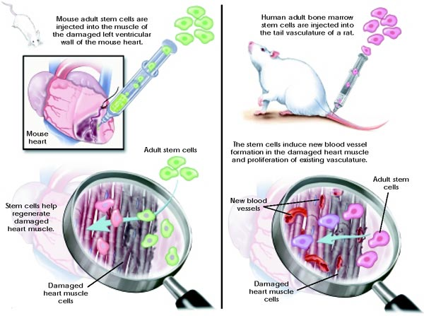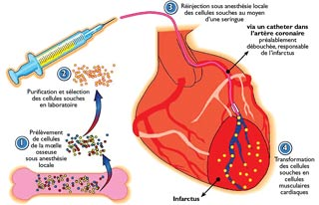
Hình 4. 1: Trị liệu bệnh tim bằng kỹ thuật tế bào gốc
(Nguồn: www.khoahoc.com.vn)

4.7. Điều trị bệnh ung thư bằng phương pháp ghép tế bào gốc
Năm 1995, ca ghép tủy xương đầu tiên ở Việt Nam đã được BV Truyền máu và Huyết học TP.HCM thực hiện cho bệnh nhân D.L.B. (Đồng Nai) bị ung thư bạch cầu mạn dòng tủy. Đến nay, sau 15 năm, bệnh nhân này vẫn sống khỏe mạnh, lấy vợ và có hai con.
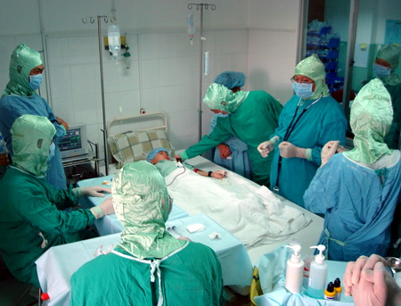
Hình 4. 2: Ghép tế bào gốc máu ngoại vi điều trị bệnh máu ác tính cho bệnh nhi tại Bệnh viện Truyền máu và Huyết học Tp.HCM

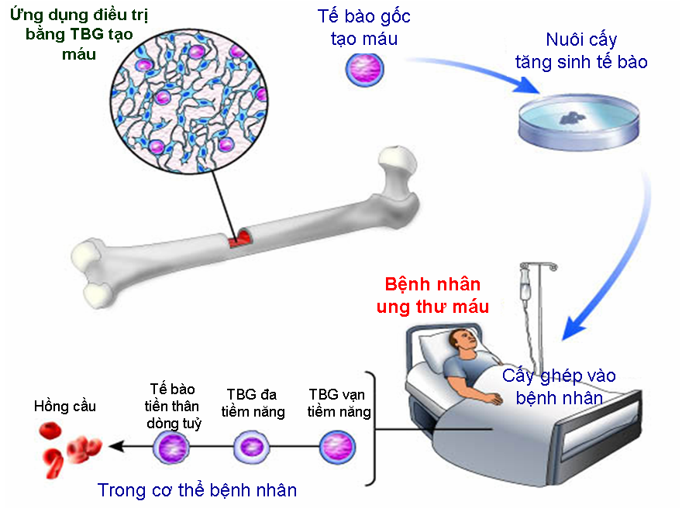
Hình 4. 3: Ứng dụng điều trị bằng TBG tạo máu
(Nguồn: http://www.khoahoc.com.vn/sukien/su-kien/10998_Hoi-thao-
Te-bao-goc-Tu-kham-pha-den-ung-dung.aspx)

Theo PGS.TS Nguyễn Anh Trí, Viện trưởng Viện Huyết học và Truyền máu Trung ương cho biết bệnh viện đã tiến hành ghép tủy đồng loại (hay còn gọi tế bào gốc) để trị bệnh ung thư máu...
Viện Huyết học và Truyền máu Trung ương đã tiến hành ghép tủy đồng loạt (hay còn gọi tế bào gốc) cho một thiếu nữ 21 tuổi bị bệnh máu trắng (ung thư máu). Phương pháp sử dụng chính tế bào gốc có thẩm quyền miễn dịch để tiêu diệt các tế bào ác tính bước đầu đã cho kết quả khả quan.

4.8. Tế bào gốc tái tạo niêm mạc trong bệnh đau dạ dày
- Nguyên nhân: Do vi trùng Helicobacter Pylori
- Triệu chứng: Khi bụng đói thất đau, ăn không ngon, cơ thể yếu dần
- Điều trị: Nuôi cấy tế bào gốc từ mô dạ dày và ruột, sau đó cấy chúng và dạ dày để phục hồi vùng dạ dày bị tổn thương.

4.9. Điều trị bệnh đái tháo đường
Gần đây các nhà khoa học đã nghiên cứu ghép tế bào gốc tự thân để điều trị bệnh ĐTĐ với những kết quả rất đáng khích lệ.
Dựa trên cơ sở khoa học: thứ nhất là tuyến tụy phải luôn luôn giữ số lượng tế bào bêta không thay đổi, nếu không sẽ xảy ra bệnh ĐTĐ, do đó vấn đề chủ yếu là sự đổi mới những tế bào này như thế nào; thứ hai, năm 2003, Markus Stoffel thuộc Đại học Rockfeller University đã nghiên cứu phát biểu rằng trong tủy xương có một nguồn tế bào tiền bối của những đảo nhỏ Langerhans tuyến tụy. Như vậy là sau phương thức ghép tế bào tụy tạng, phương pháp ghép tế bào gốc tủy xương đã đánh dấu một bước ngoặt mới trong việc điểu trị bệnh ĐTĐ, mang lại hy vọng lớn cho bệnh nhân ĐTĐ.
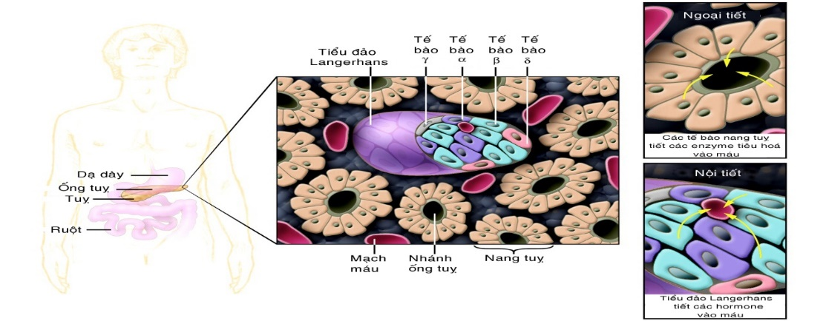
Hình 4. 4: Ứng dụng TBG trong điều trị đái tháo đường

4.10. Lĩnh vực thẩm mỹ:
Hiện nay, một phương pháp đang được thực hiện để điều trị nếp nhăn chính là bằng ghép tế bào gốc.
Sử dụng chất liệu tự thân, tránh lây nhiễm, không bị đào thải là ưu điểm của phương pháp ghép tế bào điều trị nếp nhăn, sẹo lõm. Phương pháp này được công bố chính thức trên thế giới ở Hội nghị quốc tế về phẫu thuật tạo hình-thẩm mỹ tại Pháp tháng 5/2005. Đến cuối năm 2005, phương pháp này được ứng dụng thành công tại Việt Nam.
Ghép tế bào da vào vùng da bị lão hoá để bổ sung tế bào cho những khoảng trống của lớp trung bì da, giúp da tự hồi phục bằng những tế bào mới mạnh khỏe.
Điểm đặc biệt so với các phương pháp điều trị khác là phương pháp này khá an toàn bởi sử dụng nguồn tế bào tự thân, do đó tránh được sự lây nhiễm, thải ghép của cơ thể. Bệnh nhân cũng không phải dùng thuốc, tránh được những tác động có hại cho cơ thể.

4.11. Thụ tinh trong ống nghiệm nhờ tế bào gốc
Tế bào mầm sinh dục nguyên thủy (PGCs-Primordial Germ Cells) là tiền thân của các giao tử, có khả năng biệt hóa thành tinh trùng và noãn. Tế bào mầm sinh dục có thể được thu nhận từ tuyến sinh dục hoặc từ việc biệt hóa các tế bào gốc phôi, tế bào gốc vạn năng cảm ứng. Bằng việc nuôi cấy in vitro trong môi trường dinh dưỡng đặc biệt, tế bào mầm sinh dục sẽ cho ra noãn nhân tạo. Nghiên cứu đầu tiên về việc nuôi cấy noãn in vitro từ tế bào PGC nội sinh được thực hiện vào năm 1971. Nhiều nghiên cứu sau đó các tác giả đã thu nhận lượng lớn noãn chuột từ việc nuôi cấy thành công tế bào PGC. Tác giả sử dụng nguồn tế bào PGC nội sinh từ việc nuôi cấy tuyến sinh dục ở phôi. Đặc điểm của các tế bào này là độ tương hợp cao, thời gian nuôi cấy ngắn; tuy nhiên số lượng các tế bào này không nhiều ở cơ thể trưởng thành và thường không cùng một giai đoạn phát triển.
Hiện nay, nghiên cứu về việc tạo tinh trùng từ tế bào gốc rất được nhiều người quan tâm. Năm 2011, các nhà khoa học Nhật Bản đã thành công khi tạo ra các tế bào tinh trùng sống được từ các tế bào gốc phôi chuột. Nghiên cứu tiến hành chuyển các tế bào gốc phôi chuột vào tuyến sinh dục để các tế bào này phát triển thành tế bào mầm nguyên thủy (PGC). Sau đó các tế bào PGC được tiêm vào tinh hoàn của chuột đực không có khả năng sản sinh tinh trùng. Kết quả của nghiên cứu cho thấy các tế bào PGC đã sản sinh tinh trùng ở các con chuột vô sinh, tiến hành thu nhận tinh trùng thụ tinh in vitro với noãn đã cho ra đời những con non khỏe mạnh [16]
Năm 2012, tạp chí Science sửa đổi một số gen ở tế bào gốc và chuyển chúng thành các tế bào giống với tế bào mầm nguyên thủy tạo noãn, tạo ra buồng trứng hoàn nguyên cấy vào chuột, sau đó lấy ra các noãn trưởng thành làm thụ tinh ống nghiệm và cấy ghép vào chuột mẹ. Phương pháp này mới thực hiện trên động vật và là thách thức lớn khi thực hiện trên người do liên quan đến độ tin cậy, khả thi và an toàn [16]. Nghiên cứu khác năm 2016 của Morohaku và cộng sự đã tiến hành thu nhận các tế bào PGC chuột từ tuyến sinh dục khi tuổi phôi được 12.5 ngày, nuôi cấy trong môi trường chuyên biệt. Kết quả sau khi nuôi cấy có sự xuất hiện buồng trứng với nhiều noãn đang phát triển, thu nhận noãn non và nuôi cấy IVM để tạo ra các noãn trưởng thành; tiến hành thực hiện thụ tinh cho các noãn này đã cho ra đời con non [17].
Về nguyên tắc, điều này có nghĩa là có thể thực hiện các tế bào mầm vô tính từ một bệnh nhân có khả năng sinh sản kém và biến đổi các tế bào mầm này thành trứng hay tinh trùng theo yêu cầu dùng cho thụ tinh trong ống nghiệm.
Nhóm nghiên cứu nhận thấy rằng một số tế bào của người cho thấy có sự phát triển các dấu hiệu về di truyền của các tế bào mầm nguyên thủy, hình thức sơ khai của trứng và tinh trùng. Nghiên cứu này có thể bù đắp cho tình trạng thiếu trứng và tinh trùng dùng trong thụ tinh trong ống nghiệm do ngày càng có ít người cho.

5. CÁC XU HƯỚNG PHÁT TRIỂN CỦA TẾ BÀO GỐC

5.1. Xu hướng phát triển chung
Các nhà khoa học đang nghiên cứu nhiều dòng, nhiều chủng loại tế bào sử dụng trong y học nhất là trong lĩnh vực ghép với nhu cầu ngày càng tăng trong chẩn đoán và điều trị. Một cách đơn giản dùng phương pháp phân lập, bảo quản và đem ghép cho bệnh nhân, ví dụ như bảo quản tế bào gốc tuỷ xương từ máu ngoại biên hoặc từ máu cuốn rốn và ghép lại khi cần, bảo quản tinh trùng và trứng hoặc phôi ở giai đoạn sớm. Cao cấp hơn các tác giả hoàn thiện dần nuôi cấy tế bào và ghép như ghép tế bào bêta tuỵ trong điều trị bệnh nhân đái tháo đường phụ thuộc insulin, nguyên bào sợi, nguyên bào xương, tế bào sụn…trên môi trường nuôi cấy thông thường hoặc trên các giá thể san hô, sợi, titanium… giúp ngày càng nâng cao chất lượng điều trị. Một quan điểm khác mà các nhà khoa học cũng rất quan tâm là lĩnh vực sinh sản vô tính, hoặc các mô bằng các phương pháp nuôi cấy… Nhiều tiềm năng ứng dụng tế bào ES đã được đề nghị, không liên quan đến ghép cơ quan. Ví dụ như: tế bào ES người có thể được dùng nghiên cứu các sự kiện sớm trong sự phát triển của người. Những sự kiện vẫn chưa được giải thích trong giai đoạn đầu của sự phát triển người có thể là kết quả trong thiếu hụt bẩm sinh, quái thai, mà dẫn đầu là sự sảy thai tự phát. Bằng nghiên cứu tế bào ES người trong ống nghiệm, có thể xác định các sự kiện về di truyền phân tử, và các vấn đề có liên quan gây ảnh hưởng xấu đến tình trạng sức khoẻ để tìm ra phương pháp ngăn chặn chúng. Các tế bào cũng có thể được dùng để thăm dò tác động của các nhiễm sắc thể bất thường trong sự phát triển sớm. Điều này bao gồm khả năng kiểm soát sự phát triển của các mô ung thư giai đoạn sớm. Tế bào ES người cũng được dùng để kiểm tra thuốc trị bệnh mới. Hiện nay trước khi thuốc mới được kiểm tra trên những người tình nguyện, chúng được đưa vào một loạt các kiểm tra khởi đầu. Điều đó bao gồm sàng lọc thuốc trên mô hình động vật ví dụ như kiểm tra in vitro mà nó liên quan đến việc đưa thuốc vào một con vật để đánh giá mức độ an toàn của thuốc. Mặc dù kiểm tra mô hình động vật là phương pháp chính của các nghiên cứu về sử dụng thuốc nhưng nó không thể luôn luôn dự đoán được những tác động của thuốc có thể có trong tế bào người. Vì lý do này, tế bào người nuôi cấy luôn được dùng cho bước kiểm tra khởi đầu.

5.2. Ngân hàng tế bào gốc
Trên thế giới, ngân hàng tế bào gốc chính thức khai trương 2004 tại Anh. Đầu năm 2006, Singapore ra đời ngân hàng tế bào gốc tương tự.
Nhiệm vụ của ngân hàng tế bào gốc là lưu giữ, mô tả đặc điểm và cung cấp có kiểm soát các dòng tế bào gốc về chất lượng, về sự ủng hộ của đạo lý sinh học và cuối cùng là cung cấp cho trị liệu.
Ngân hàng tế bào động vật nhằm cung cấp các nguồn tế bào đồng nhất. Ngân hàng các tế bào được chia làm 2 loại: Ngân hàng tế bào đầu dòng (master cell bank – MCB) và ngân hàng tế bào làm việc (working cell bank – WCB). MCB chỉ bảo quản, lưu trữ các tế bào đầu dòng, không dùng sản xuất hay buôn bán. Các tế bào này được sử dụng để sau đó tạo ngân hàng WCB, cung cấp cho khách hàng.
Tại Việt Nam vào năm 2008, bạn có thể gởi cuống rốn của con cái mình ở một ngân hàng tế bào gốc. Từ những cuống rốn này, có thể phân lập thành tế bào gốc để chữa trị nhiều loại bệnh khác nhau cho đứa trẻ.
Khi ngân hàng tế bào gốc ra đời, cuống rốn của trẻ có thể được lưu giữ vào đây. Nếu chẳng may, gặp rủi ro bệnh tật, đưa trẻ sẽ có cơ hội chữa bệnh bằng chính tế bào gốc của nó được phân lập từ màng dây rốn. Ngoài ra, từ tế bào gốc đó còn có thể sử dụng chữa bệnh cho người thân của trẻ hoặc những người có cùng chỉ số sinh học của tế bào gốc đó.

6. VẤN ĐỀ ĐẠO ĐỨC TRONG ỨNG DỤNG TẾ BÀO GỐC Ở NGƯỜI [18]
Đạo đức sinh học là nghiên cứu về các vấn đề xã hội, đạo đức, đạo lý trong lĩnh vực nghiên cứu khoa học, trị liệu y khoa và khoa học sự sống nói chung. Cùng với sự tiến bộ công nghệ hiện đại và những hiểu biết mới trong khoa học và các bệnh thì các vấn đề về y đức cũng được đặt ra.
Cùng với sự phát triển của khoa học, con người ngày càng khám phá ra những tác dụng tuyệt vời của tế bào gốc để ứng dụng trong các liệu pháp điều trị bệnh, mang lại sự sống và cải thiện chất lượng sống cho con người. Tuy nhiên, một vấn đề đang nổi lên hiện nay là vai trò của nhà quản lý. Sự lơ là trong quản lý sẽ gây ra những thảm họa khôn lường, nhưng nếu quá chặt chẽ, khắt khe lại bóp chết một ngành khoa học đầy tiềm năng mà chưa được khai phá.
Bên cạnh những tiềm năng to lớn và kết quả tuyệt vời trong việc ứng dụng tế bào gốc điều trị bệnh, vẫn còn có những cuộc tranh luận xung quanh các vấn đề về đạo đức và chính trị.
Ngày 20/2/2010, phát biểu tại Hội nghị thường niên Hiệp hội vì sự tiến bộ của khoa học Hoa Kỳ (AAAS), Irving Weissman, Giám đốc Viện Y học phục hồi và tế bào gốc sinh học, thuộc Đại học Stanford - California, Hoa Kỳ cho biết: dây rốn chứa các tế bào gốc có thể duy trì khả năng tạo máu ở mức độ chỉ cho trẻ nhỏ. Mặc dù "khả năng chữa bệnh của tế bào gốc dây rốn chưa hề được chứng minh" nhưng hiện tại nó lại rất thịnh hành ở nhiều nước có quy định lỏng lẻo trong ngành y tế. Weissman cho rằng, các bệnh viện tư đang "kiếm tiền" từ những người tin vào khả năng kỳ kiệu của tế bào gốc lấy từ dây rốn.
Một trong những câu hỏi thường được đặt ra trong nghiên cứu tế bào gốc đó là việc sử dụng phôi người để lấy tế bào gốc phôi là có đạo đức hay không có đạo đức? Tuy nhiên, bên cạnh đó còn nhiều vấn đề về đạo đức trong việc nghiên cứu tế bào gốc. Ví dụ như, để tạo ra các tế bào gốc vạn năng cảm ứng và tế bào gốc phôi từ chuyển nhân tế bào sinh dưỡng, các vật liệu sinh học phải được thu nhận từ người cho. Nên, có rất nhiều câu hỏi đặt ra về vấn đề quyền lợi của người cho.
Hơn thế nữa, với mọi trường hợp các liệu pháp có tiềm năng trị liệu trong y khoa, cũng cần thảo luận kỹ về cách sử dụng phương pháp điều trị và thời điểm bắt đầu thử nghiệm điều trị trên người và nếu thử nghiệm thành công thì làm cách nào để nó có thể ứng dụng trong điều trị trong thực tế.

PHẦN III. KẾT LUẬN
Qua các nghiên cứu từ trong và ngoài nước, chúng ta có thể hiểu tế bào gốc (stem cell) là những tế bào chưa biệt hoá và chúng có khả năng biệt hoá thành các tế boà chức năng, điều này cho phép chúng có vai trò như hệ thống sữa chữa mô, tạo ra những tế bào khác hoạt động bình thường trong cơ thể sinh vật.
Nhờ sự phát triển nhanh của lĩnh vực khoa học kỹ thuật mà chúng ta có thể hiểu rõ hơn về tế bào gốc cũng như các nguồn của tế bào gốc. Chúng được phát hiện ngày càng nhiều hơn. Cụ thể: tế bào gốc được tìm thấy ở phôi người, ở trứng chưa qua thụ tinh, ở tuỷ xương, ở nước ối, ở cuống rốn, ở răng…
Tế bào gốc có rất nhiều ứng dụng trong lĩnh vực y tế. Cụ thể: ứng dụng tế bào gốc để trị liệu bệnh tim, trị ung thư, dạ dày, đái tháo đường…
Với những hiểu biết đã tích lũy, tần số nghiên cứu và đầu tư hiện nay, có thể nói công nghệ tế bào gốc đang ở ngưỡng hình thành một cuộc cách mạng mới trong Y học điều trị trong những năm đầu của thế kỷ 21.
Bên cạnh những tiềm năng to lớn và kết quả tuyệt vời trong việc ứng dụng tế bào gốc điều trị bệnh, vẫn còn có những cuộc tranh luận xung quanh các vấn đề về đạo đức và chính trị.

TÀI LIỆU THAM KHẢO
1. Dennis Normile; Stem Cells Move Into Prime Time, ScienceNow; 6/2013.
2. Dennis Normile; First Clinical Trial With Induced Pluripotent Stem Cells Grows Closer, ScienceNow; 6/2013.
3. Hùng, P.M. and L.V. Đông, Tế bào gốc và hiện trạng nghiên cứu, ứng dụng tế bào gốc ở Việt Nam, in Kỷ yếu hội nghị khoa học. 2015: Trường đại học Duy Tân.
4. Bozdağ, S.C., M.K. Yüksel, and T. Demirer, Adult Stem Cells and Medicine. Adv Exp Med Biol, 2018. 1079: p. 17-36.
5. Bé, T.V. and c. sự, Nghiên cứu hoàn thiện kỹ thuật chiết tách TBG tạo máu từ máu cuống rốn để điều trị bệnh lý về máu. 2004. p. 11-14.
6. Bỉnh, N.T., Bước đầu nghiên cứu các phương pháp ghép tự thân TBGMNV không giữ đông lạnh để điều trị bệnh máu ác tính. 2002, ĐHYD TP.HCM.
7. Ngọc, P.K. and P.V. Phúc, Công nghệ sinh học trên người và động vật. 2007, NXB Giáo dục.
8. Tường, H.M., Đ.Q. Vinh, and V.T.N. Lan, Thụ tinh trong ống nghiệm. 2020, NXB Tổng hợp TP.HCM.
9. Việt, N.L. and C. sự, Kết quả bước đầu nghiên cứu thử nghiệm tế bào gốc trong điều trị bệnh nhân suy tim nặng sau nhồi máu cơ tim cấp. Kỷ yếu hội thảo nghiên cứu ứng dụng tế bào gốc trong y học 2010
10. Damdimopoulou, P., et al., Human embryonic stem cells. Best Pract Res Clin Obstet Gynaecol, 2016. 31: p. 2-12.
11. Morohaku, K., et al., Complete in vitro generation of fertile oocytes from mouse primordial germ cells. Proc Natl Acad Sci U S A, 2016. 113(32): p. 9021-6.
12. Ngọc, P.K., P.V. Phúc, and T. Định, Công nghệ tế bào gốc. 2009, NXB Giáo dục.
13. Qiu, H., et al., Cancer stem cells: a potential target for cancer therapy. Cell Mol Life Sci, 2015. 72(18): p. 3411-24.
14. Khánh, B.Q. and C. sự, Ghép tế bào gốc tạo máu điều trị các bệnh máu ác tính tại Viện HH và TM TƯ. Kỷ yếu hội thảo nghiên cứu ứng dụng tế bào gốc trong y học, 2010: p. 40-46.
15. Zhou, G.B., Q.G. Meng, and N. Li, In vitro derivation of germ cells from embryonic stem cells in mammals. Mol Reprod Dev, 2010. 77(7): p. 586-94.
16. https://www.bionews.org.uk/page_93112
17. http://www.abc.net.au/science/articles/2012/10/05/3604025.htm
18. http://www.isscr.org/visitor-types/public/stem-cell-faq

Ngày 30.7.2021

Nguyễn Văn Ngọc

